LE TABELLINE DEL 5 E DEL 6
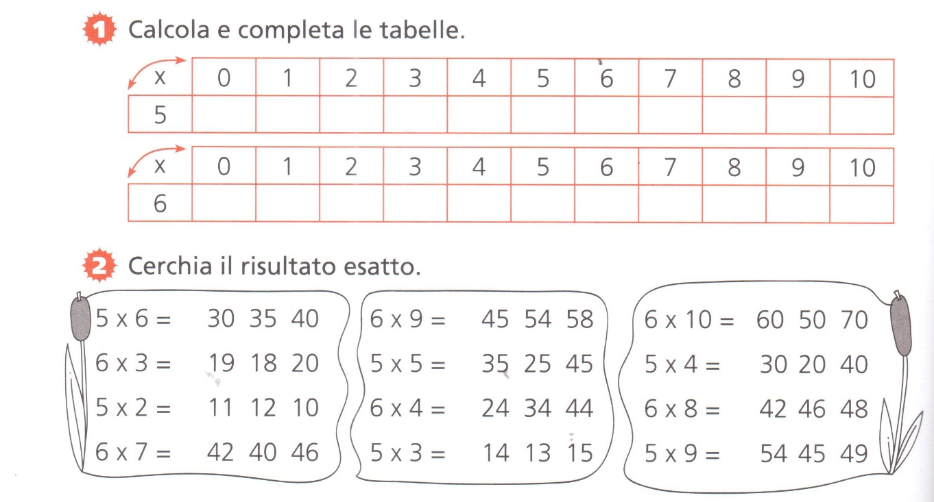
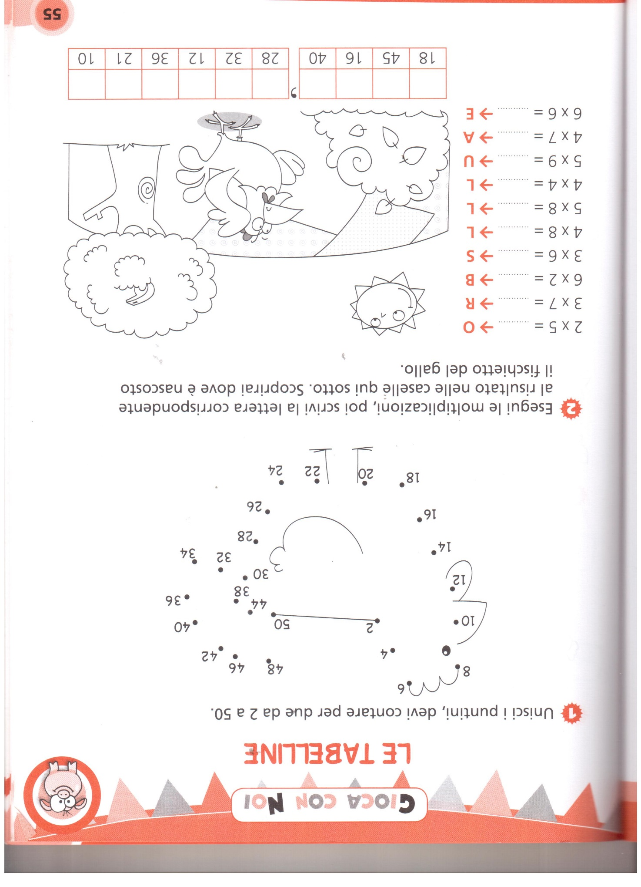
PROBLEMI
In ogni problema c’è un dato inutile. Scoprilo. Poi risolvi i problemi sul quaderno.
- In un vassoio ci sono 25 caramelle al limone, 15 caramelle all’arancia e 12 cioccolatini.
Quante caramelle ci sono nel vassoio?

- Il pasticciere ha preparato 6 torte e 5 vassoi di biscotti con 25 biscotti ciascuno. Quanti biscotti ha preparato in tutto il pasticciere?

